フォーシーズンズ ホテルズ アンド リゾーツとベルジャヤが 沖縄に新たなリゾートとレジデンスの開業計画を発表

沖縄本島におけるベルジャヤ・グループの開発マスタープランの一環として新しいフォーシーズンズを開業
January 23, 2019, Toronto, Canada

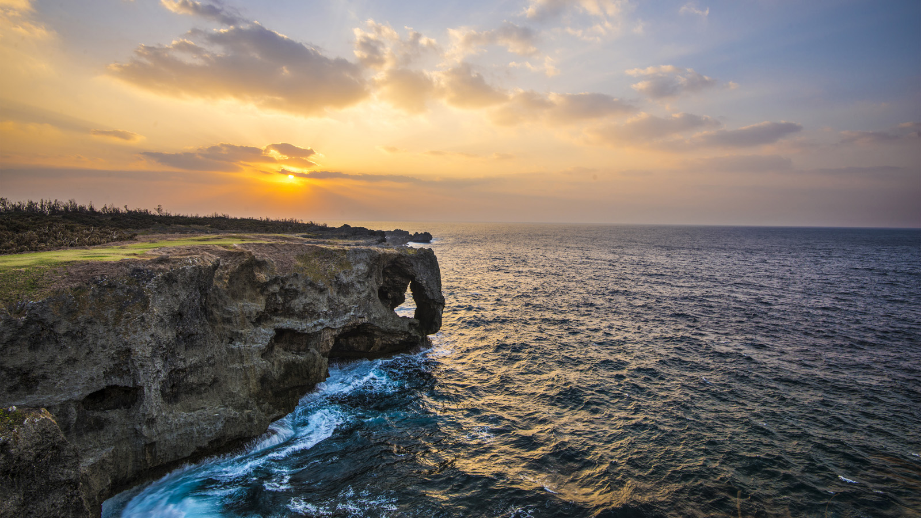
ラグジュアリーホスピタリティ業界を世界的にリードするフォーシーズンズ ホテルズ アンド リゾーツとベルジャヤ沖縄ディベロップメント株式会社（以下、ベルジャヤ沖縄）は、沖縄での新たなリゾートとレジデンスの開業計画を発表しました。ベルジャヤ沖縄は、マレーシアを拠点とするコングロマリット企業であるベルジャヤ・コーポレーション（以下、BCorp）傘下にあるベルジャヤ・ランド（以下、BLand）の100%子会社です。沖縄本島におけるベルジャヤ・グループの開発マスタープランの一環として、フォーシーズンズリゾート アンド プライベートレジデンス 沖縄の開業を予定しています。
総面積100エーカー（40ヘクタール以上）のビーチに面したプロジェクト開発予定地は、那覇国際空港から北東約31マイル（50キロメートル）の沖縄本島西岸に位置し、同空港から高速道路で容易にアクセス可能で観光地にもほど近い場所にあります。プロジェクト開発総面積のうち、リゾートは30エーカー（12ヘクタール）を占め、120室のホテル客室、120戸のレジデンスおよび40戸のヴィラを建設予定です。このプロジェクトの完成まではおよそ4年を見込んでおり、総開発費は4億米ドル、総開発値は推定10億米ドルです。
BCorpの創業者兼会長のタン・スリ・ダト・セリ・ヴィンセント・タン氏（Tan Sri Dato' Seri Vincent Tan、以下 TSVT）は、「フォーシーズンズリゾート アンド プライベートレジデンス 沖縄は、日本におけるベルジャヤ・グループの2つ目の象徴的なプロジェクトです。2016年12月に公式オープンしたフォーシーズンズホテル アンド レジデンス 京都に続く成功を目指しています」と述べています。「沖縄本島の中心という戦略的な立地に、フォーシーズンズのすばらしいブランド力と運営が加わることで、沖縄で最高峰のホテルの１つになると確信しています」。
フォーシーズンズ ホテルズ アンド リゾーツのグローバルビジネスディベロップメント担当エグゼクティブバイスプレジデント バート・カーナハン(Bart Carnahan)は、「ベルジャヤ・グループとすばらしいパートナーシップを継続し、共に日本において新しい類まれなプロジェクトに取り組むことで、この地域でのフォーシーズンズの存在感を高め、ゲストおよびレジデンスオーナーの皆様にフォーシーズンズを体験するさらなる機会を提供できることを誇りに思います」と述べています。「当社はベルジャヤと共に最も高いクオリティの最高級リゾートとレジデンスを創り上げるだけでなく、世界中でフォーシーズンズの代名詞ともなっている、他にはない独自のサービスも提供します」。
開発計画および景観設計を含むフォーシーズンズリゾート アンド プライベートレジデンス 沖縄のマスタープランは、国際的に有名な景観、都市設計事務所であるEDSA社が策定し、世界的に有名な日本人建築家である隈研吾氏と株式会社国建（以下、国建）がプロジェクトの共同設計者として参加します。
隈氏の作品は国際的に高く評価されており、2020年東京オリンピックのメイン会場となる新国立競技場の設計も手掛けます。また、国建は沖縄最大の建築会社です。
今回のビジョンは、自然景観や天然資源と共に、沖縄の文化的遺産を反映した旅の目的地を創り上げることです。リゾートの中心となるのは、東側に位置するレジデントビーチクラブで、レジデンスオーナーとホテル宿泊者は、ここから自然のビーチにアクセスできます。またリゾートは低密度開発方式で設計され、各アメニティ施設まで徒歩、自転車またはゴルフカートで移動することができます。リゾート施設には、24時間営業のレストラン、スペシャリティダイニングとラウンジ、小売店とレクリエーション施設、公共グラウンドや公園などを備えます。
ベルジャヤ・コーポレーション (Berjaya Corporation Berhad) について
1984 年創業のベルジャヤ・コーポレーション（以下、BCorp）は鉄鋼会社としてスタートし、創業者のタン・スリ・ダト・セリ・ヴィンセント・タンの企業家能力とリーダーシップにより、マレーシア証券取引所に上場する同国最大の財閥の１つに成長しました。BCorp は、消費者向けマーケティング・直接販売、不動産投資・開発事業、ホテル・リゾート・バケーションタイムシェア・レクリレーション開発、ゲーミング・宝くじ管理事業、食品・飲食業、金融サービス事業、自動車販売・流通事業、環境サービス・クリーンテクノロジー事業、通信・IT 関連サービス事業など、多くの事業を幅広く展開しています。ベルジャヤ・コーポレーション・グループは、マレーシアと海外の一等地で、ゴルフコースリゾート開発、高級コンドミニアム、複合商業開発、都市開発など、評価の高い著名な開発事業を数多く担ってきました。マレーシアでは、いくつかの高級商業ビルの所有・管理も行っています。またマレーシア各地、およびベトナム、フィリピン、セーシェル、スリランカ、英国、日本などの国々に18のホテルとリゾートを所有しています。さらに詳しい情報については、www.berjaya.com をご覧ください。

RELATED

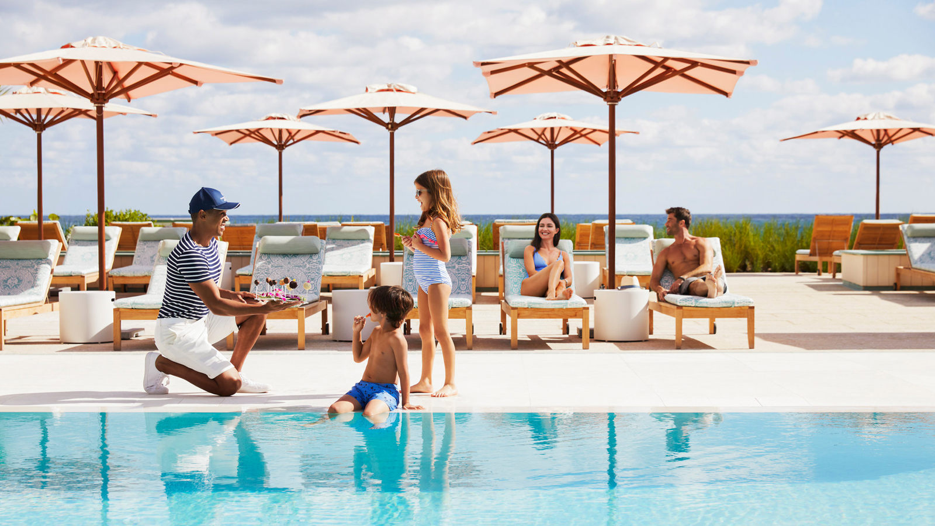 | February 14, 2019, Toronto, Canada  Pelo 22º ano consecutivo, Four Seasons é nomeado pela revista FORTUNE como uma das 100 Melhores Empresas para se trabalhar  https://publish.url/news-releases/2019/fortune-best-companies-to-work-for-3.html
February 14, 2019, Toronto, Canada
Four Seasons Named to FORTUNE 100 Best Companies to Work For List for 22nd Consecutive Year
https://publish.url/news-releases/2019/fortune-best-companies-to-work-for.html

PRESS CONTACTS

Sarah Tuite
Senior Director, Corporate Public Relations
1165 Leslie Street
Toronto
Canada
prsm@fourseasons.com

+1 (416) 441-4350

